Dzień dobry Kotki
Witam Was serdecznie po troszkę dłuższym weekendzie.
Mam nadzieję, że miło spędziliście wolny czas.
W tym tygodniu przeniesiemy się na majową łąkę.

Poniedziałek, 04.05.2020 r.

Temat: Wiosna na łące.

1.Rozpoczął się nowy miesiąc- MAJ, a więc pora na nowy wierszyk Postarajcie się nauczyć go na pamięć

Witaj maju- słowik śpiewa ! (dzieci machają dłonią na powitanie, a następnie naprzemiennie stykają i rozłączają kciuk z pozostałymi palcami- „ptasi dzióbek”)
Witaj maju- kwitną drzewa ! (dzieci machają dłonią na powitanie, a następnie wyciągają dwie dłonie przed siebie i poruszają palcami)
Witaj maju- w polu, w gaju ! (dzieci machają dłonią na powitanie, a następnie odliczają na palcach do dwóch)
Bardzo cię lubimy maju. (dzieci przesyłają buziaka)

2. Rozwiąż zagadki:
- Wiosną i latem się pojawia,
kiedy ranek nastaje
jej kropelki są na kwiatkach,
listkach i na trawie. (rosa)
- Na niebie jej barwy
pięknie się mienią,
jak most ogromny
łączy niebo z ziemią. (tęcza)
- Błyszczący na jej plecach
płaszczyk czerwony,
czarnymi kropkami
pięknie ozdobiony. (biedronka)
- Rozciąga policzki
jak woreczki małe.
Zimowe zapasy
przenosi w nich całe.
Na czas mroźnej zimy,
gromadzi je w norze.
Ma miłe futerko,
znacie go może? (chomik)
- Ma barwne skrzydła,
fruwa nad łąką
i bardzo lubi,
gdy świeci słonko. (motyl)
- Jak się ten owad nazywa?
Przez cały dzień pracuje.
Na plecach nosi ciężary,
kopiec wielki buduje. (mrówka)

- Obejrzyj film pt. „Wędrówki Skrzata Borówki – Łąka”.
https://www.youtube.com/watch?v=LKLf5EN1Ff4

- Przyjrzyj się poniższym ilustracjom zwierząt i roślin występujących na łące, poproś rodzica o przeczytanie ich nazw.

ŚLIMAK WINNICZEK
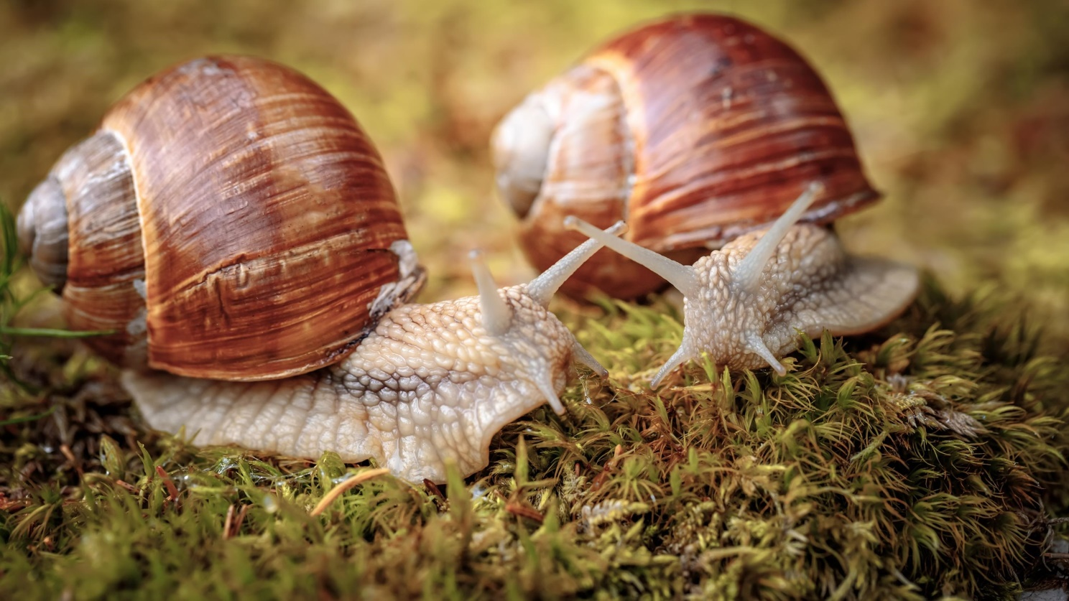
PSZCZOŁA
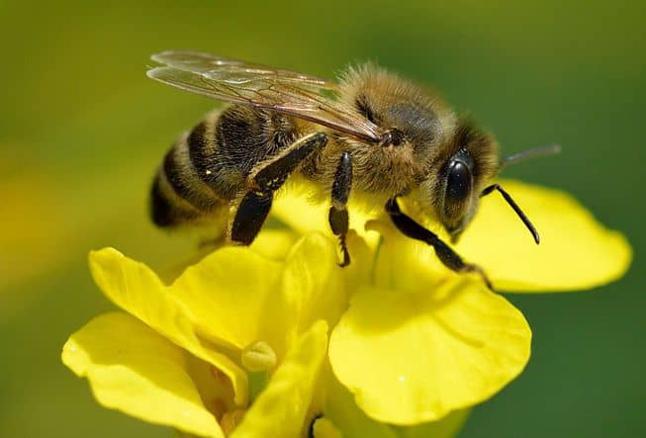
KRET
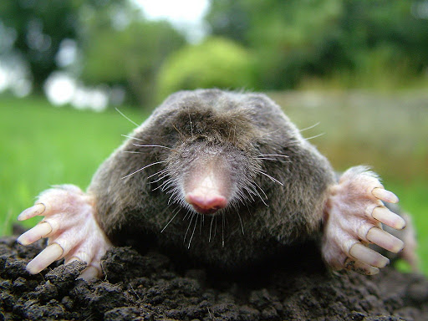
KONIK POLNY
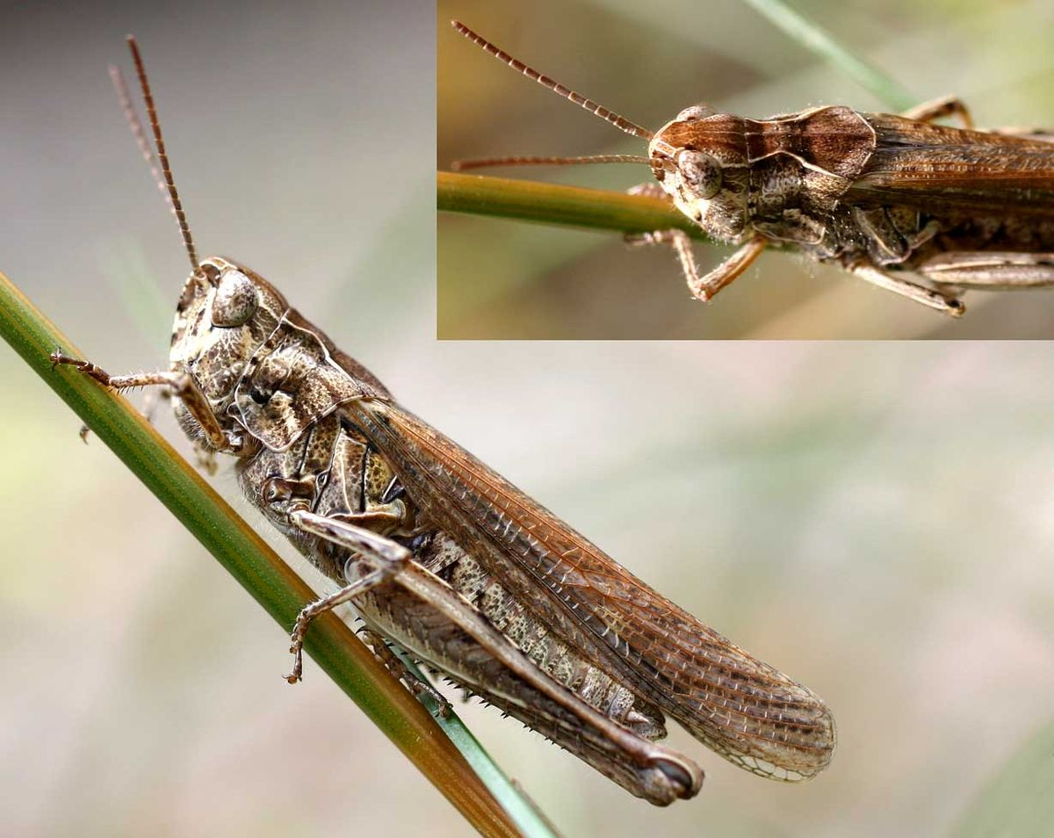
RUMIANEK
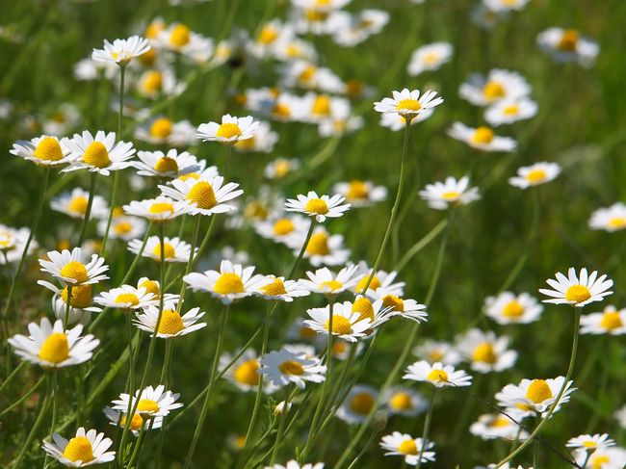
MNISZEK LEKARSKI (MLECZ)

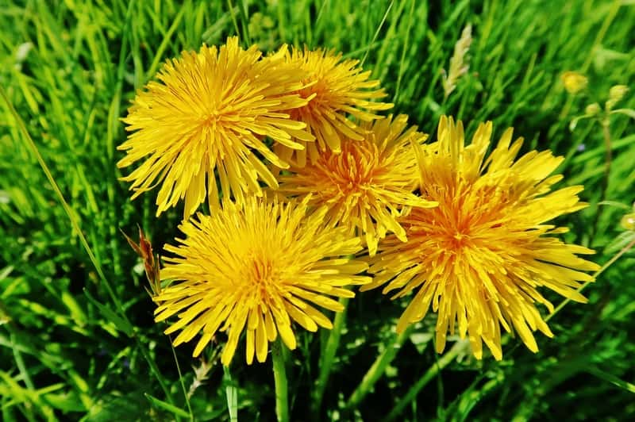
KONICZYNA 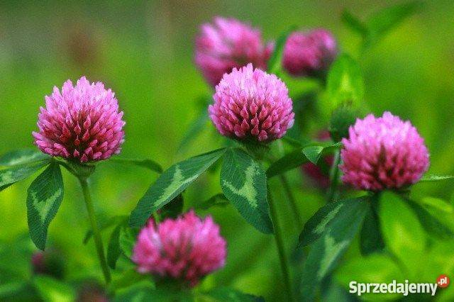
KACZENIEC
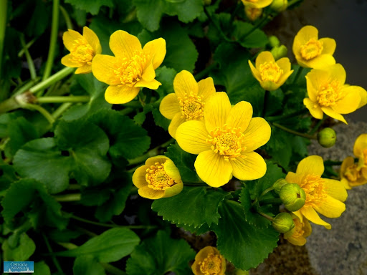

- Otwórz książkę na str. 36- 37.
- Opowiedz co się dzieje na łące w maju (pamiętaj, aby używać pełnych zdań ).
- Nazwij zwierzęta i rośliny przedstawione na zdjęciach, podziel ich nazwy na sylaby, jeżeli potrafisz, również na głoski.
- Wymień te rośliny i zwierzęta z dużej ilustracji, które nie znalazły się na małych obrazkach.
- Odszukaj zwierzęta i rośliny z małych ilustracji na dole strony na dużym obrazku.
- Policz czego jest więcej pszczół, czy motyli?

- „Łąkowe rachunki” zabawy matematyczne
- Patrz na ilustracje i odpowiedz na pytania.
(proszę o przygotowanie dzieciom karteczek z cyframi od 1 do 5)
- Na wiosennej łące pszczoły latają, ile ich jest? Czy wiesz? (dzieci podnoszą właściwa cyfrę)
- Na wiosennej łące biedronki wędrują, ile ich jest? Czy wiesz?
- Na wiosennej łące ślimaki pełzają, ile ich jest? Czy wiesz?
- Na wiosennej łące motyle fruwają, ile ich jest? Czy wiesz?

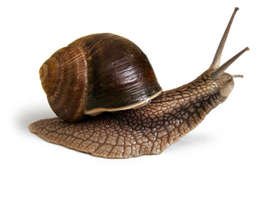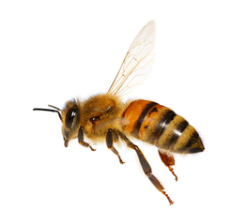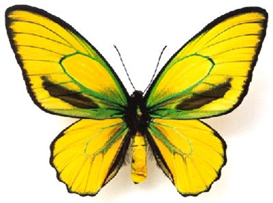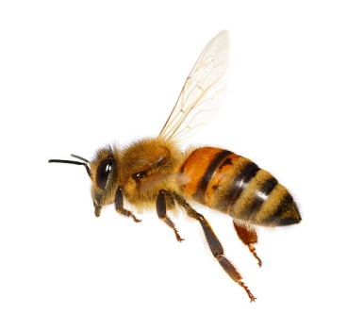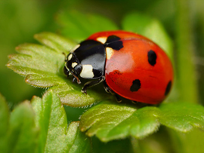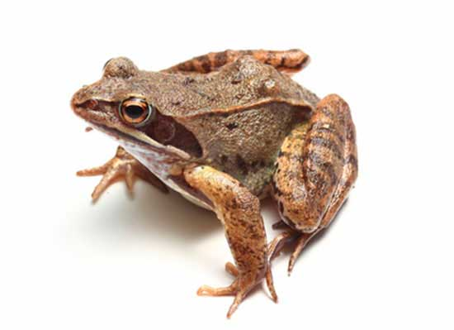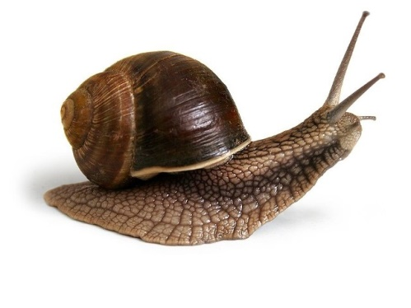

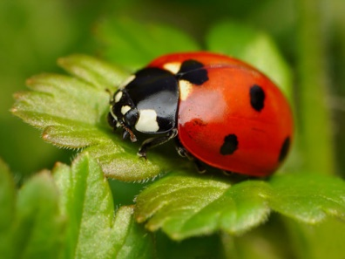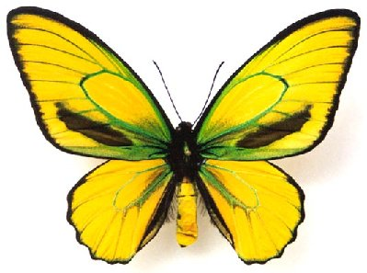

- Zabawa matematyczna z liczmanami.
(proszę o przygotowanie dzieciom liczmanów)
- Na wiosennym kwiatku usiadły 2 biedronki i 4 pszczoły.
Ile to owadów razem?
- Na wiosennej łące schowały się 3 biedronki i 5 motyli.
Ile owadów schowało się?
- Pod liściem schowała się mrówka, a na liściu usiadły 3 ślimaki. Ile było ich razem?
- Stokrotka miała 10 płatków, zawiał wiatr i odpadły 3 płatki. Ile płatków zostało?
- Wykonaj zadania:

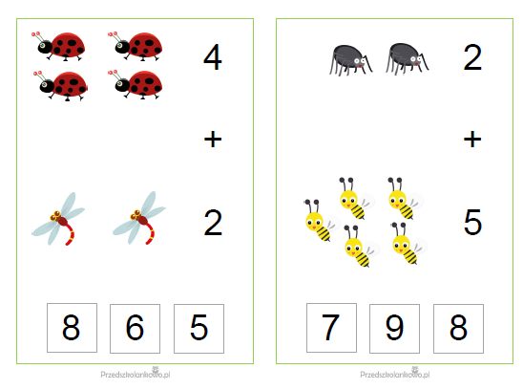
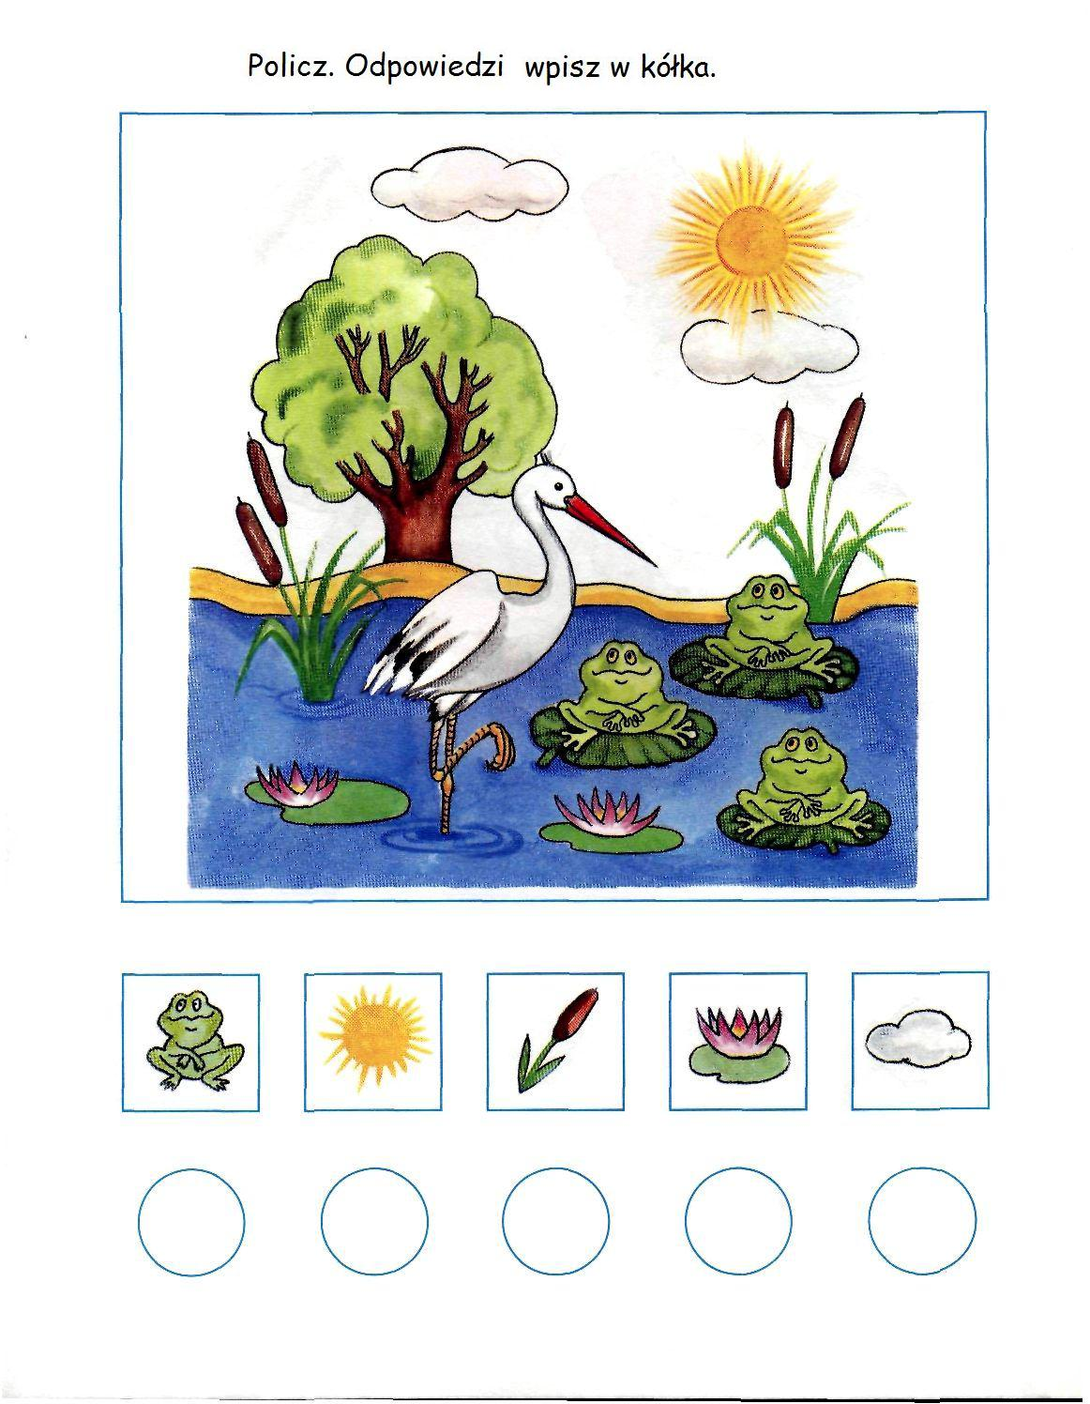

- Praca plastyczna- za pomocą dowolnej techniki plastycznej wykonaj pracę pt. „Majowa łąka”.
Możesz zainspirować się pracą z filmu o łące, który obejrzałeś na początku naszych dzisiejszych zajęć. Poniżej inne przykłady prac

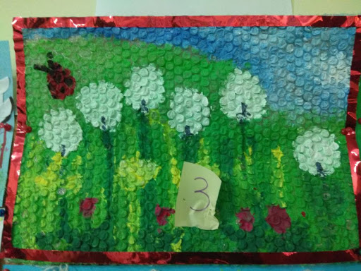
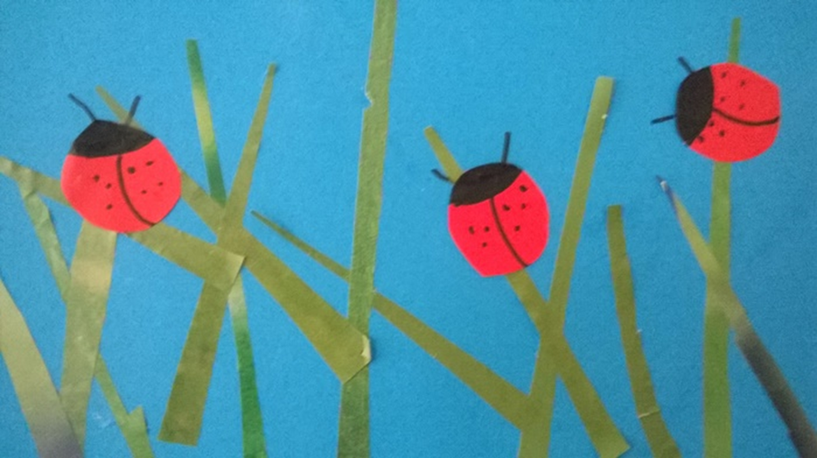
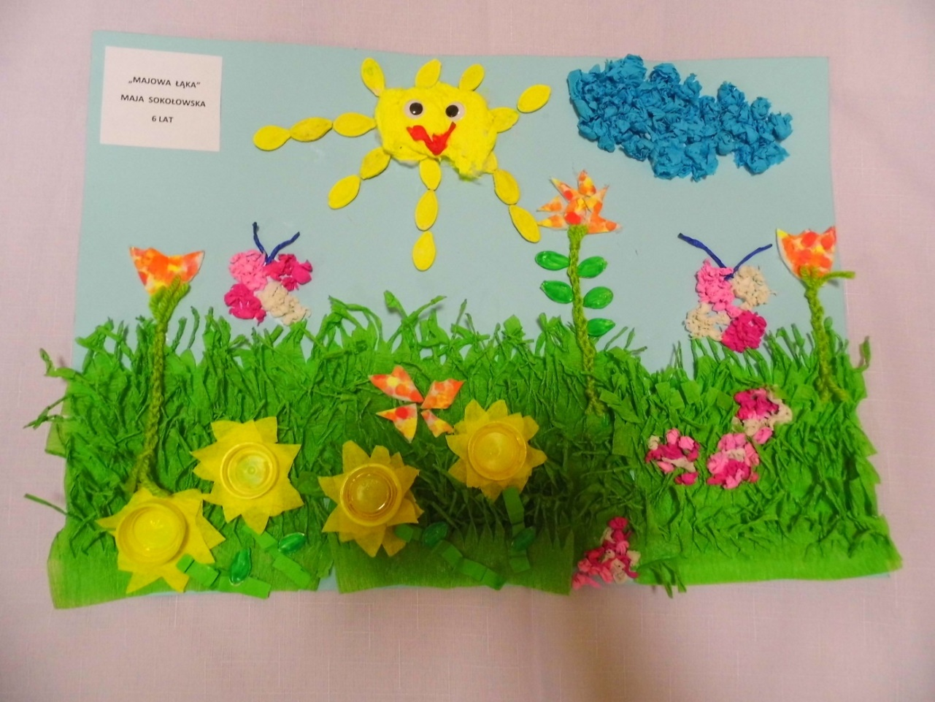

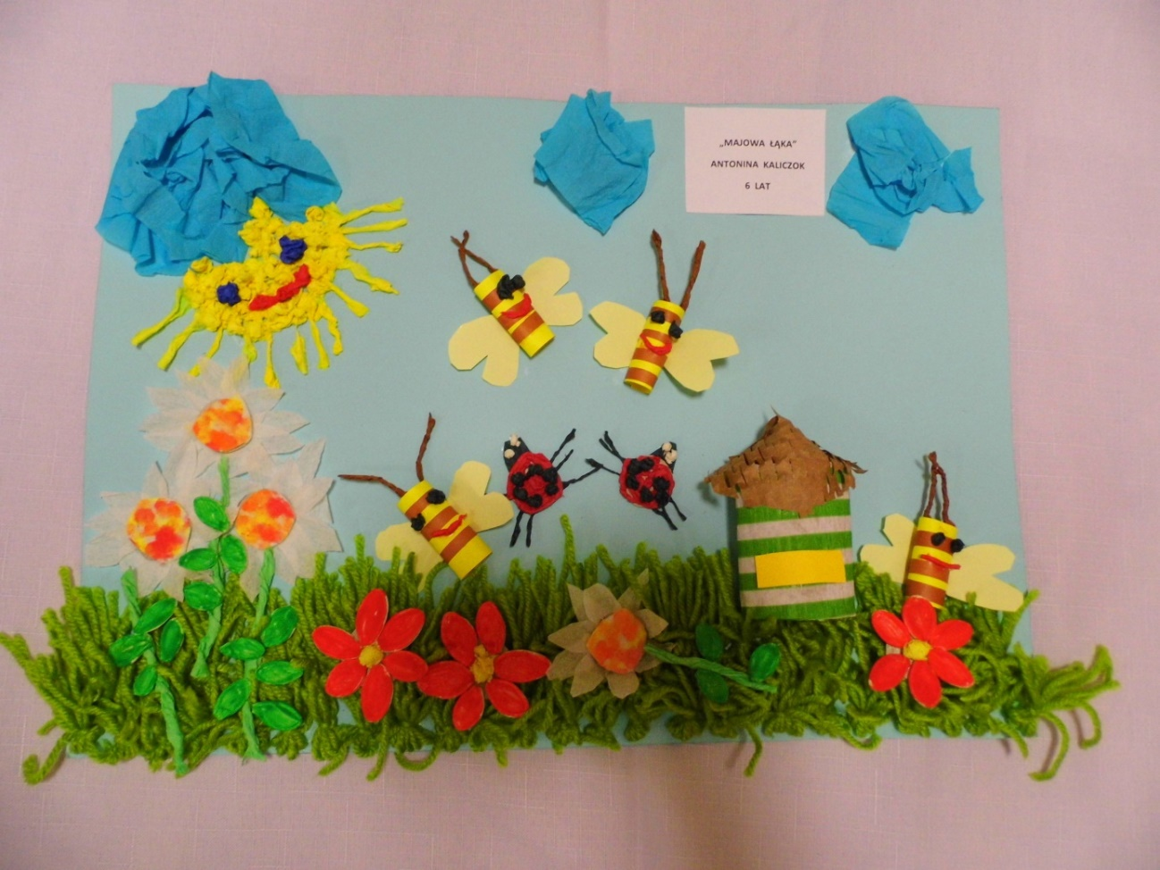
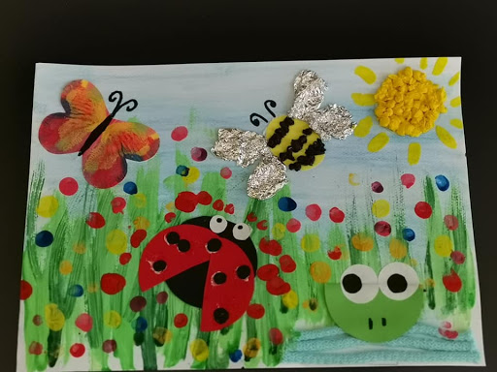

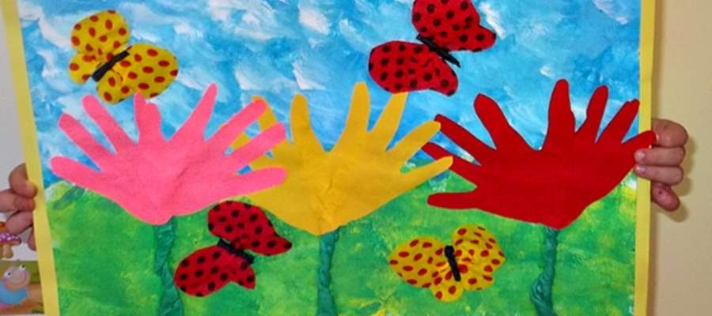

Proszę o przesłanie zdjęcia pracy plastycznej.

